Nom : Stéphane Hollard |  | Objet : Points marquants de la réunion du 06 Juillet 2023 FORECREU-IRT Saint Exupery  Thématique : visite du site et échanges sur les attentes et contributions possibles de Forecreu au sein de DEFITitane
PARTICIPANTS:  FORECREU:  François Ory (DG+Dir Cial)  Carine Jouault (DRH ( partiellement))  Philippe Veisse (DQSE (partiellement))  Germain Saint Maxent (DAF(partiel.))  Mickaël Moulac ( Busisness devt)  Pierre Martinez (Directeur industriel)  Quentin Sorano (Innovation produits/marchés)  Thibaut Coffin (resp engineering)  IRT Saint Exupery :  S.Perusin ( resp M§P metalliques)  A.Prillieux (Ing matériaux-pilote lots2et3)  V.Sadin ( Ing matériaux)  S.Hollard (montage DEFITitane) |  | Diffusion :  Participants, L.Aimain

Points abordés :
Introduction et tour de table
Visite des sites de Malicorne et Commentry
Organisation et fonctionnement de l’IRT St EX et des projets PIA
Discussion technique

Nous reprendrons dans ce compte rendu les points abordés lors des discussions sous trois axes :
-présentation de Forecreu
- fonctionnement des projets IRT
- proposition de roadmap technique
- conclusions, suite à donner.

- Introduction- présentation de Forecreu :
Forecreu est le leader mondial de la barre à trou central ou multi-trous présent essentiellement sur le marché du matériel médical. Développemet en cours dans le domaine du nucléaire, pas de présence sur le marché de l’aéronautique pour le moment.
La société a deux enjeux majeurs :
- Accompagner la croissance très forte actuellement par les investissements adaptés, une politique RH évolutive…
- Assurer des développements pour le futur : parmi ceux-ci, devenir un acteur clé dans la fabrication de fils pour la fabrication additive.
L’implication de FORECREU dans DEFITitane est liée à ce deuxième enjeu : développer une filière française de production de fil (Diam 1,2 à 3,6mm) en TA6V à destination de la fabrication additive pour le marché aéronautique en utilisant les développements prévus dans le projet DEFITitane ( PAM SM, recours à la haute température).

- Fonctionnement des projets IRT :
Les projets IRT sont aidés dans le cadre de France 2030 (ex PIA4- Programme d’Investissement d’Avenir) avec une aide de l’état proche de 50%.
Petite illustration schématique et à préciser avec Laurent Aimain, spécialiste de ce point à l’IRT :
- Lorsqu’un industriel contribue pour 50000€, l’état abonde le projet à une hauteur proche de 50000€.
- Le déclenchement du PIA se fait par le versement de trésorerie à intervalles réguliers de la contribution de l’industriel (échéancier défini au démarrage et correspondant à l’avancement technique du projet). Cet échéancier est à valider entre les deux parties. En reprenant l’exemple précédent, les 50000€ pourraient être appelés par trimestre sur les 48 mois , soit env 3000 € par échéance

La lettre d’engagement signée par Forecreu dit deux choses :
- Partie A : la contribution financière totale de Forecreu sera de 70000€ (correspondant à la sortie de trésorerie à intervalles réguliers selon échéancier défini a démarrage )
- Partie B : FORECREU propose de fournir des moyens pour le projet estimés à 65 000€ . Pour cela, FORECREU recevra des commandes de l’IRT pour des prestations avec cahier des charges dc et facturera chaque prestation une fois celle-ci validée par l’IRT par rapport au cdc.
L’IRT Saint Exupéry fait partie de l’ensemble des IRT français qui fonctionnent tous sur ce modèle.

- Discussions techniques :

La contribution de Forecreu s’inscrit dans le cadre du lot2 du projet DEFITitane.

III-1- process et objectif :
L’objectif est d’utiliser de la matière PAM Single Melt avec une transformation la plus simplifiée possible en billettes de D100 ou 120 (apparemment pas de contraintes métallurgiques fortes à ce stade) pour la transformer en fil de D1,2 à 3,2 mm.
Quatre verrous identifiés :
- Capacité du PAM SM à fournir des billettes capables d’être extrudées
- Possibilité d’augmenter significativement la température lors de l’extrusion (température type Mama) , voire le laminage
- Maîtrise du passage du fil issu du laminage Kocks au fil de dimensions utilisables en Fabrication additive
- Obtention d’un fil aux caractéristiques acceptables vs état de l’art actuel

La figure ci-dessous présente le process considéré et les évolutions envisagées :

III-2- Roadmap :

L’objectif est d’obtenir une filière de fil pour fabrication additive réalisable en France et compétitive. Il s’agit donc de privilégier le recours aux innovations introduites dans le cadre du lot2 de DEFITitane, de caractériser les résultats aux étapes significatives et dans tous les cas de tester l’uitlisation de ce fil pour des applications de Fabrication Additive qui pourront être intégrées dans le benchmark réalisé dans le cadre de MAMA.

Le schéma ci-dessous représente la démarche proposée :

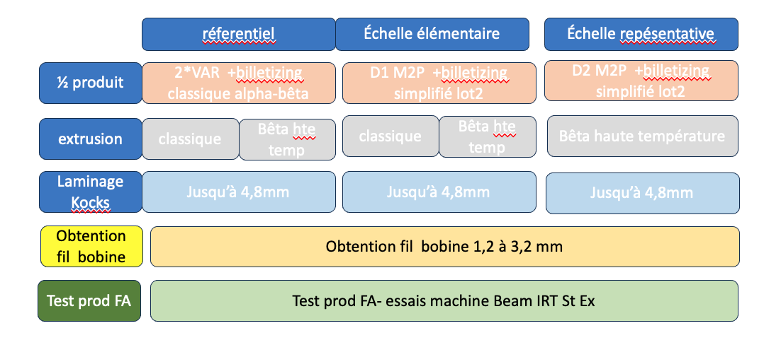
Quelques commentaires sur ce tableau :
- Obtention ½ produit :
  - Pour la partie référentiel, utiliser du ½ produit classique ( ex : METAVIA)
  - Pour la partie échelle élémentaire : partir d’un lingotin de D1=120 mm ou 150mm selon possibilité de l’IRT M2P ( préférence à D1=120mm)
  - Pour la partie échelle représentative, partir d’un lingot D2 compris en 300 et 380mm
      - Ces points sont en cours de discussion avec M2P

  - Dans tous les cas, le billetizing sera réalisé dans les conditions les plus allégés possibles dans le cadre de la spécification , voire même en proposant une modification de spécification à Airbus.
      - Dans tous les cas, caractérisation du lingotin (état de surface, éléments macrographiques…) et de la billette (dans le cadre du lot2 DEFITitane)

- Extrusion :
  - Proposition émise en cours de discussion de réaliser l’extrusion dans les conditions MAMA, soit bêta haute température.
  - Si les résultats de la haute température sont OK, proposition de n’utiliser que cette dernière pour la réalisation de la partie échelle représentative.
      - Essais en augmentant la température d’extrusion pour aller de 120 à 20 mm en 1 passe (au lieu de 26mm) en échelle élémentaire et référentiel. Température de 1100°C/1150°C atteignable par les fours de Forecreu.

- Laminage Kocks :
  - Objectif : arriver à D=4,8 mm
  - Un verrou : capacité de bobiner. Comprendre qu’elles sont les caractéristiques d’un fil capable d’être ‘’bobiné’’.

- Obtention fil bobine pour FA :
  - Essais à réaliser chez Erasteel , site de Commentry

- Vérification utilisation du fil machine.
  - à réaliser sur le site de l’IRT St EXupery pour caractériser et ainsi proposer aux end users un process complet.

Les éléments fournis dans le document FORECREU rappelé ci-dessous attaché à la lettre d’engagement sont à utiliser dans la perspective décrite ci-dessus. Le passage à l’échelle industrielle ne peut pas être pris en charge dans le cadre d’un projet IRT.

STEP 1 - évaluer le process PAM brut de coulée à échelle réduite ( lingotin D<=150 mm M2P comme ½ produit du process FORECREU ( extrusion +laminage Kocks)
- Billette issue de fonderie (provenance IRT M2P Metz), puis filage en Ø20 [15K€ prestation et contrôle] : filage courant hebdomadaire.
- Laminage KOCKS barre
- Passe 1 de Ø20 à 12
- Passe 2 de Ø12 à 6.9 [12K€] pour les 2 passes
- Etudier la possibilité de descendre de 12 à Ø4.8 [8K€] surcoût si réalisable
Dans le cas d’un filage à partir de 120 en Ø26, réaliser des passes d’étirage sur ETI02 [5K€]

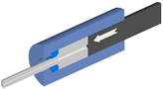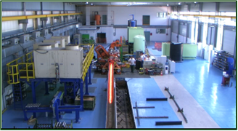
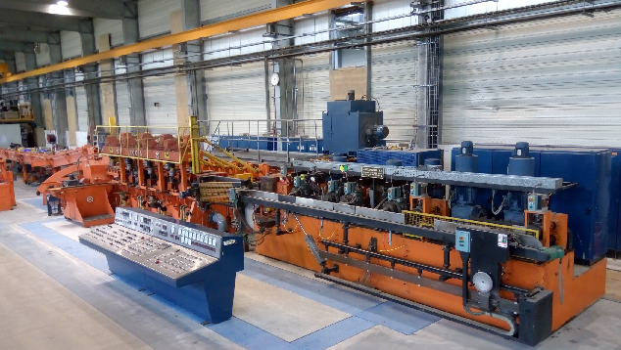

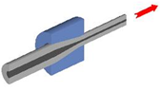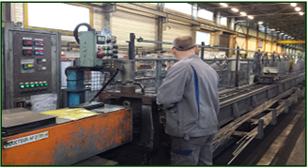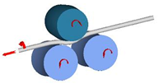
Budget compris entre 27 et 50 K€

STEP 2 - STEP 2 pour valider la transformation fil machine en bobine WAAM industrialisable

- Utiliser de la matière METAVIA = fil machine/bobines en 4,87 mm- matière dont on caractérisera la microtructure et autres caractéristiques nécessaires (rhéologie à chaud) permettant de définir une qualité de référence pour le matériau à obtenir à l’issue du
- Prestation ERASTEEL pour transformation du fil machine en bobine en Ø1.2 Ø1.6 et Ø3.2mm [12K€] sur block Commentry
- Collecter les CDC amont et aval pour avoir toutes les caractéristiques nécessaires à l’élaboration de la gamme par ERASTEEL. Infos à récupérer auprès d’IRT ST EXUPERY, AIRBUS St Eloi, Sciaky
- Trouver un acteur pour le troncannage et nettoyage des bobines issues ERASTEEL

Budget hors troncannage/ nettoyage 37K€

STEP 3 pour valider le PAM en process industrialisable
- Filière PAM de Ø 800 à 900 Ecotitanium
- Laminage/forgeage de billette de 100 ou 120 en fil machine machine de Ø 13-11
- Trouver l’acteur capable de le transformer ERASTEEL Suède, APERAM Imphy et UGITECH Ugine
- Laminage du fil machine de 13-11 à 4.8 mm CAPEX 120K€ + essais
- Investissement Forécreu [X Millions €] pour extension batiment sur site LB

Nota :
TRL : phasage projet = Technology Readness Level
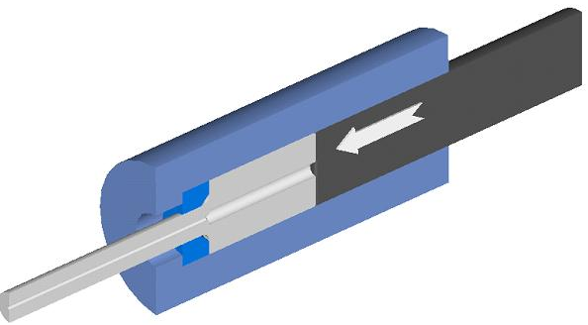
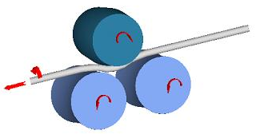
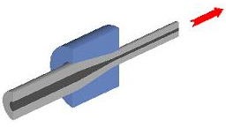
PAM : Plasma Arc Melting
En jaune : recherche de techno/partenaire
En vert : faisabilité
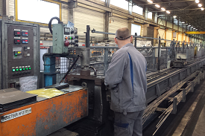
- Conclusion, suite à donner :

La visite des sites de Forecreu et la réunion a permis de visualiser les outils de travail industriels et de clarifier un certain nombre d’éléments .

Suite à donner :
- Retour sur le compte rendu et plus particulièrement sur la partie technique pour validation : IRT St Ex et FORECREU d’ici fin juillet.
- Poursuivre la rédaction de la roadmap du lot2 (IRT St Ex) dans le cadre du budget défini ,en prenant en compte les attentes et la contribution de FORECREU telles que précisées lors de la réunion : IRT St Ex d’ici fin Août
- Relecture et échanges avec FORECREU fin Août/début Septembre avant dépôt de l’annexe technique
- Démarrage du projet : courant septembre 2023.

